**LAPORAN PRAKTIKUM  
PEMROGRAMAN 1**

**MODUL 6**

Oleh:

AFAD FATH MUSYAROF HALIM

2211104030

S1SE-06-A

**PRODI S1 REKAYASA PERANGKAT LUNAK**

**FAKULTAS INFORMATIKA**

**INSTITUT TEKNOLOGI TELKOM PURWOKERTO**

**2023**

1. **DASAR TEORI**

Method adalah suatu bagian pemrograman yang digunakan untuk menjalankan suatu tugas tertentu yang terletak di luar program utama yang berjalan. tugas tersebut dapat berupa input, output, ataupun melakukan penyeleksian dan perhitungan.

Pada Python, Fungsi dideklarasikan dengan “Def” lalu diikuti dengan nama fungsi tersebut. Fungsi dapat dipanggil dengan cara memanggil nama fungsinya langsung. Fungsi dapat dipanggil oleh fungsi lain maupun fungsi itu sendiri. Fungsi yang memanggil dirinya sendiri, disebut fungsi rekursif..

Method dibagi menjadi 2 jenis, Function dan Procedure

* 1. Function

Adalah Fungsi yang mengembalikan nilai kepada pemanggil

* 1. Procedure

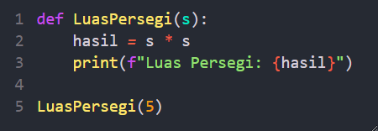Adalah Fungsi yang menampilkan langsung nilai akhirnya dan tidak mengembalikan nilai ke pemanggil

* 1. 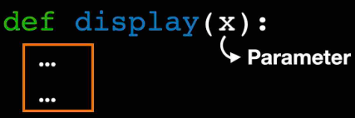Parameter

Adalah variabel yang digunakan untuk diproses pada suatu fungsi.

1. **UNGUIDED**
   1. **Luas dan Keliling Persegi**Program untuk menghitung luas dan keliling persegi sesuai dengan inputan dari pengguna
2. A screen shot of a computer code

   Description automatically generated with low confidenceMethod Function
3. 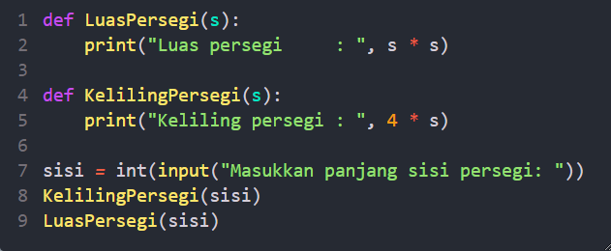Method Procedure

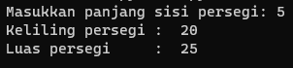Output:

* 1. **Bilangan terbesar**

Program untuk mencari bilangan yang terbesar di antara dua bilangan

* + - 1. A screen shot of a computer program

         Description automatically generated with low confidenceMethod Function
      2. A screen shot of a computer code

         Description automatically generated with low confidenceMethod Procedure

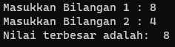  
Output:

1. **UNGUIDED**
   1. **Task 1 – Bilangan Ganjil-Genap**Source Code:
      1. 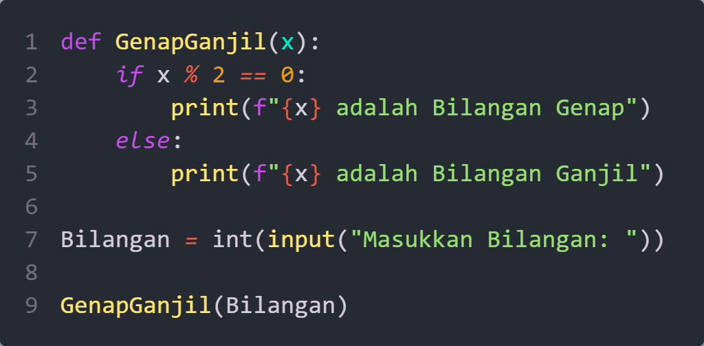Method Function
      2. 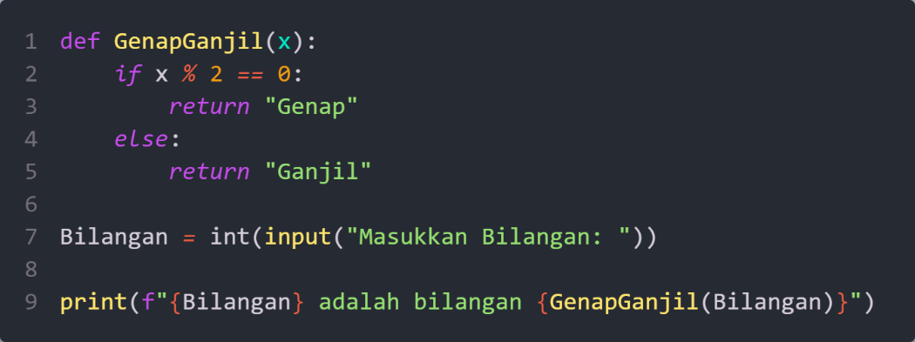Method Procedure

  
Output :

* 1. **Task 2 – Luas dan Keliling Lingkaran**Source Code:
     1. Method Function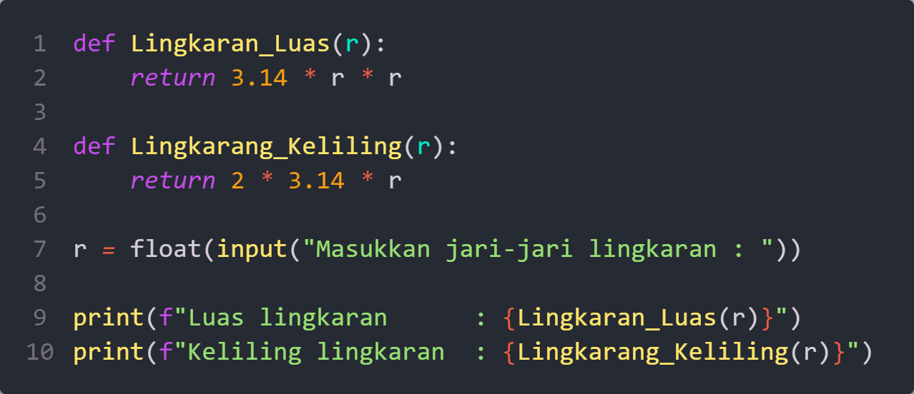
     2. Method Procedure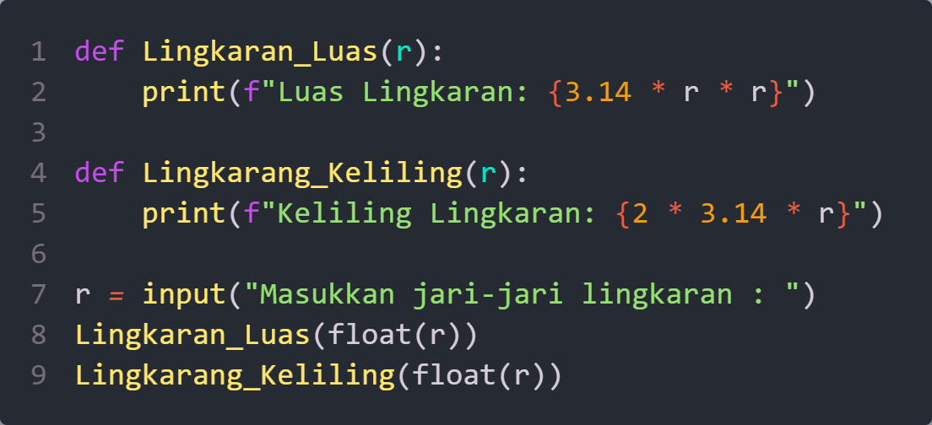

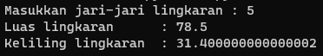Output :

* 1. 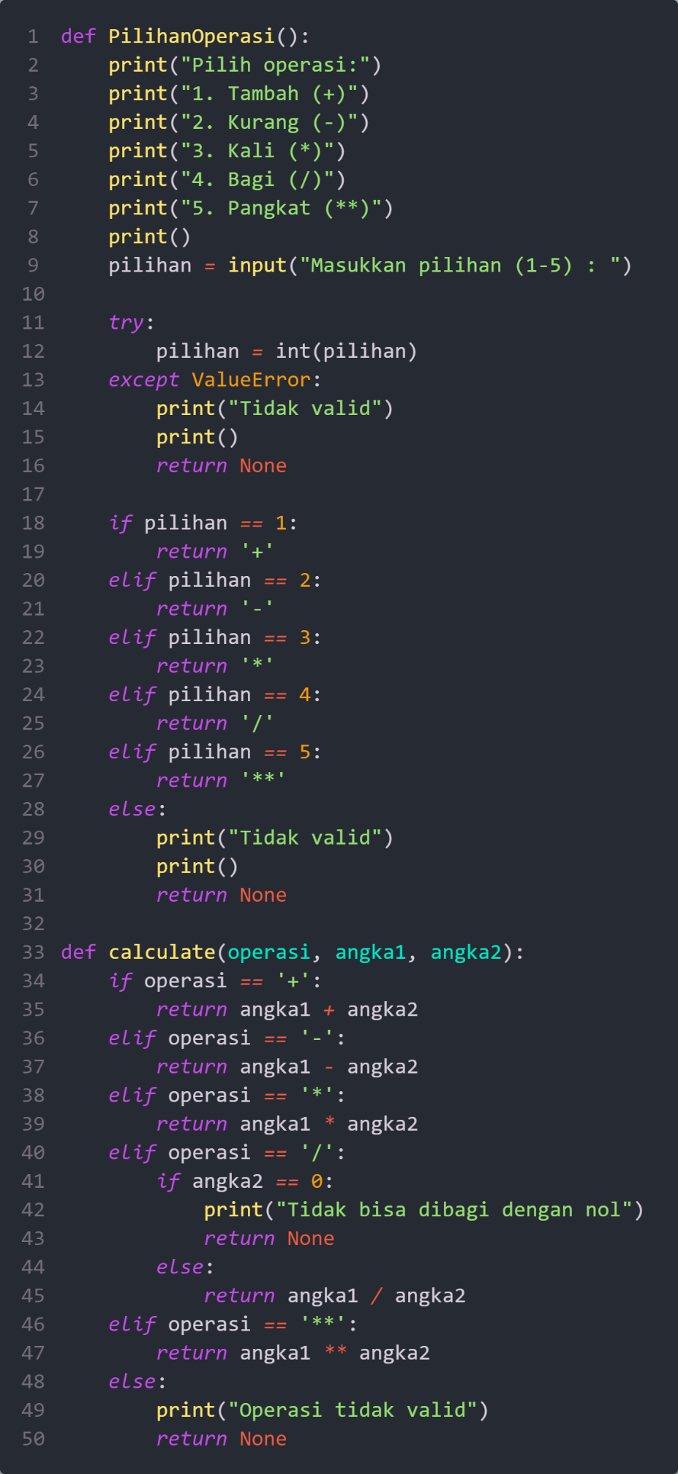**Task 3 – Kalkulator**Source Code :   
     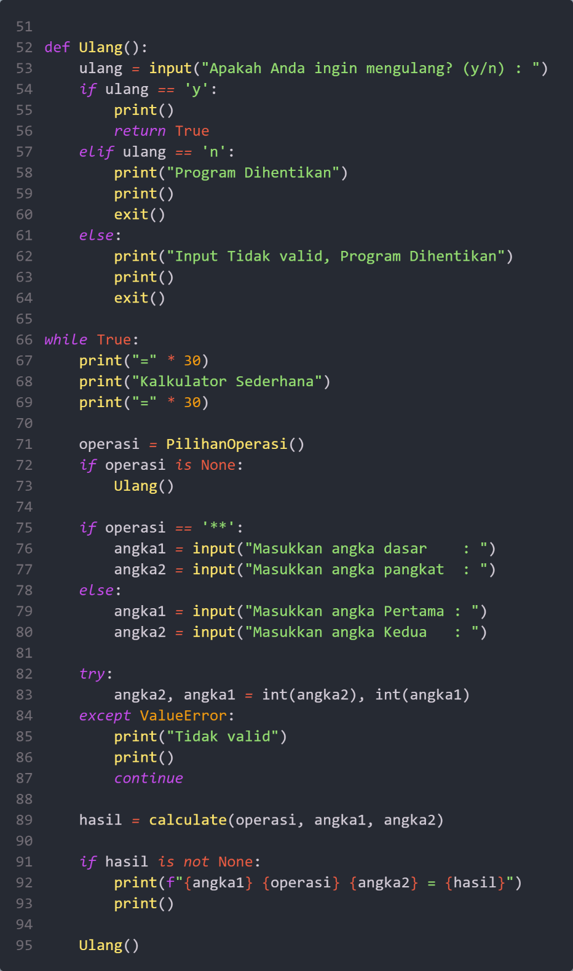

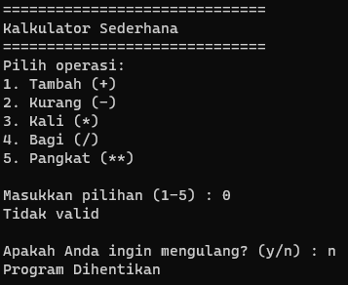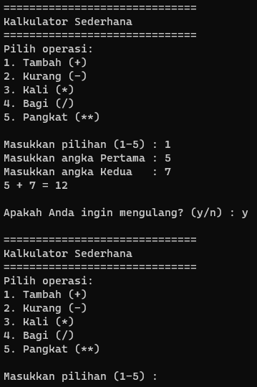Output :